
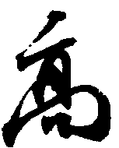

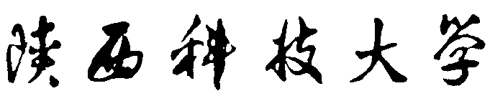


成绩变更审批表

班 级 |  |  | 学 号 |  | 姓 名
考试课程 |  |  |  |  | 任课教师
修改  原  因 | 申请人：  年 月 日
学校领导审批：

签字（盖章）：
年 月 日
复核情况：

签字（盖章）：
年 月 日
部门意见：

签字（盖章）：
年 月 日
教务处意见：

签字（盖章）：
年 月 日
备 注：

注：更改成绩，须出具学生申请书以及试卷。

